Консультация для педагогов «Особенности организации воспитательно-образовательного процесса в разновозрастной группе»

Форма организации НОД (однотемные занятия): Наиболее эффективным является проведение однотемных занятий со всеми детьми одновременно. То есть по одной образовательной области, по одной теме сразу со всеми детьми, но с разными задачами обучения, иногда используя разные средства. Например, проводя занятие по рисованию «Осеннее дерево», старшие дети рисовали акварелью и кисточками, младшие ребята рисовали гуашью при помощи мятой бумаги.

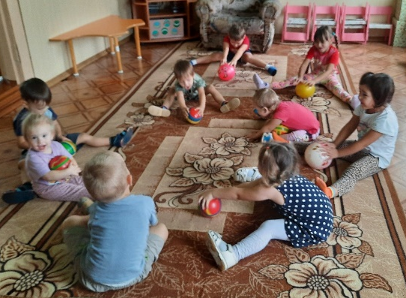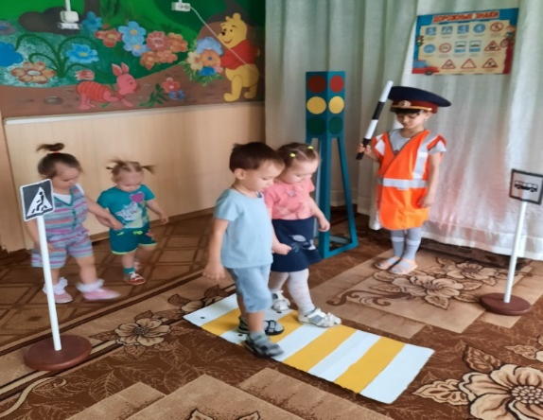

Разделение по подгруппам при участии помощника воспитателя: Конечно, организовать детей сразу всех возрастов очень проблематично, слишком уж большой возрастной диапазон, тем более, есть такие занятия, которые необходимы только детям старшего возраста или только детям ясельного возраста. Так, с подготовительной к школе подгруппой необходимо проводить занятия по подготовке к обучению грамоте. В таких случаях я прибегаю к разделению по подгруппам, заранее продумываю, что будут делать дети, пока остальные занимаются. Очень важно научить детей играть в течении некоторого времени самостоятельно, общаясь друг с другом тихо, но всё время дети должны находиться в поле зрения воспитателя и под присмотром помощника воспитателя. Как правило, дети играют в тихие, спокойные игры, например, настольно-печатные, или с конструкторами. Когда одна подгруппа детей находится на занятии, именно помощник воспитателя должен организовать самостоятельную деятельность детей, увлечь ребят игрой так, чтобы это не мешало работе педагога с другой подгруппой детьми. Перед началом совместной деятельности с детьми, мы обговариваем с помощником воспитателя, чем лучше занять детей.

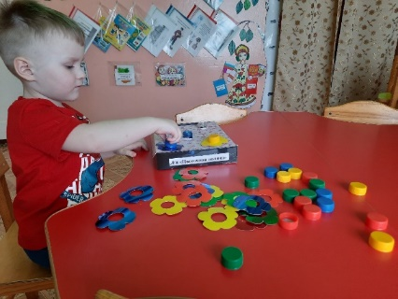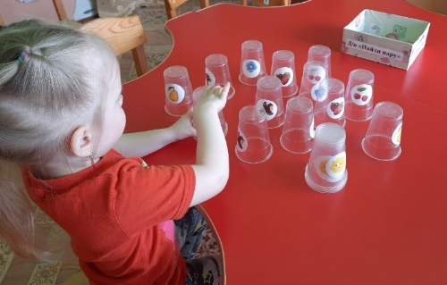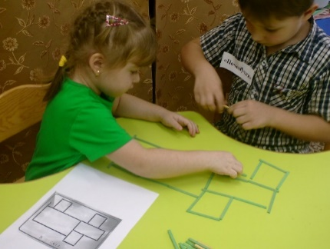
Коллективное творчество:
Коллективное творчество наиболее удобная форма работы с детьми именно в разновозрастных группах. Старшие дети выполняют более трудные задания, младшие выполняют посильную им работу, но все вместе трудятся над одним общим делом, что доставляет всем массу удовольствия. Такая форма организации детей позволяет педагогу дать каждому ребёнку необходимую нагрузку, в соответствии с его индивидуальными и возрастными возможностями.

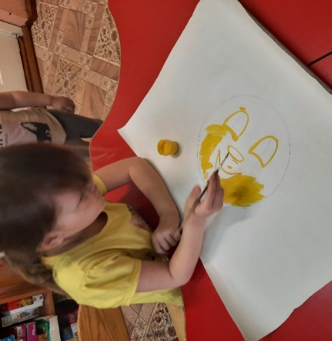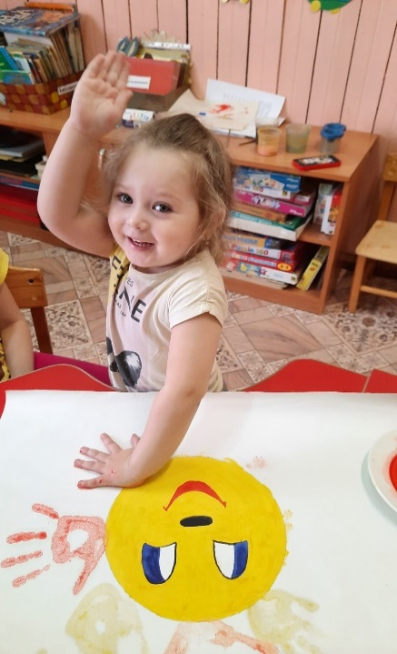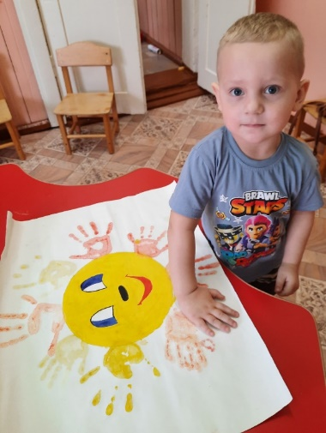

Организация праздников:
Хочется, чтобы на празднике было интересно, весело всем детям, но возможности детей разного возраста различные. Младшие воспитанники, многие, даже ещё не разговаривают, старшие дети способны исполнять песни, танцевальные композиции. Поэтому все номера подбираю согласно возрастным возможностям, а в течении праздника дети выступают подгруппами своего возраста. Игры подбираю тоже разные по содержанию, чтобы были понятны и интересны каждой возрастной группе.

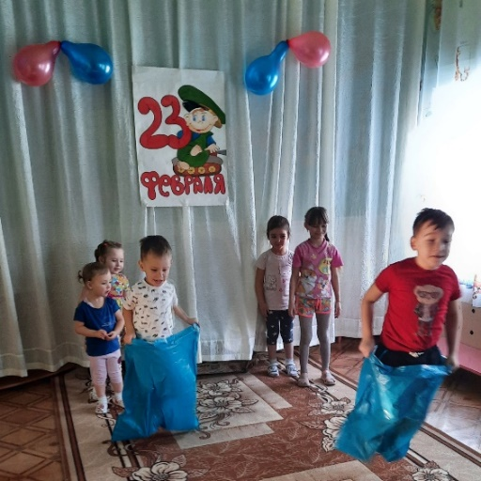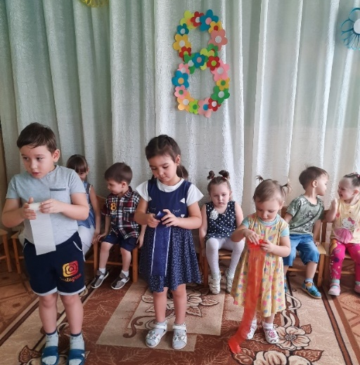
Формирование дружеских взаимоотношений:
Несмотря на сложности с организацией образовательного процесса, именно в разновозрастной группе есть возможность для передачи знаний, умений от старших детей к младшим. Постоянное общение младших со старшими создаёт благоприятные условия для формирования дружеских отношений, воспитания таких качеств, как - заботливость, чуткость, отзывчивость. Дети учатся взаимодействовать друг с другом, учатся дружить, делиться, решать возникающие конфликты.

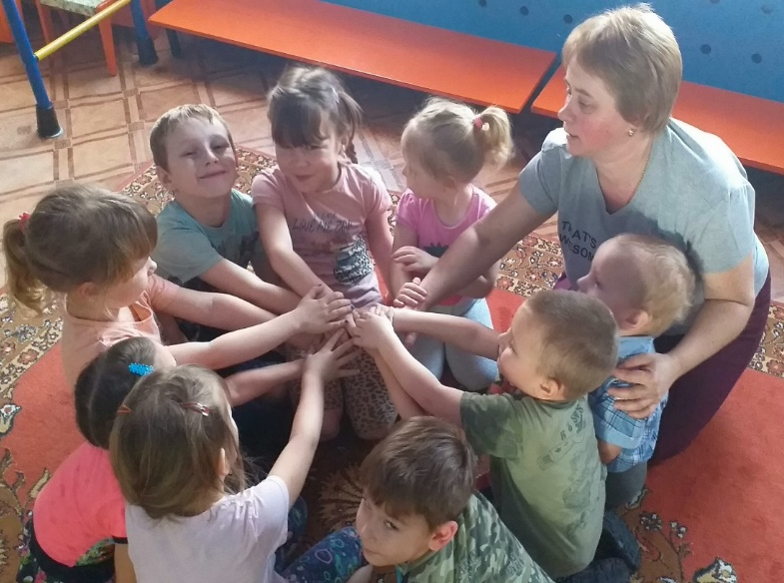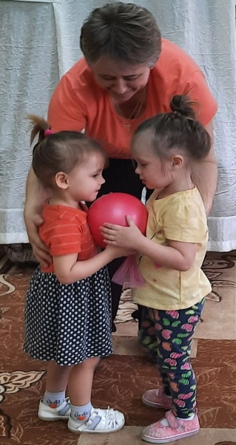

Совместная игровая деятельность: Старшие дети могут показать младшим детям, как нужно выполнять то или иное задание, объяснить на словах, проконтролировать их действия. Младшие ребята используют действия старших детей в качестве образца, заимствуют у них способы и приёмы работы. Внимание и контроль со стороны старшего побуждают малышей стремиться к лучшему выполнению задания, быть сосредоточенным, преодолевать трудности, возникающие во время работы.

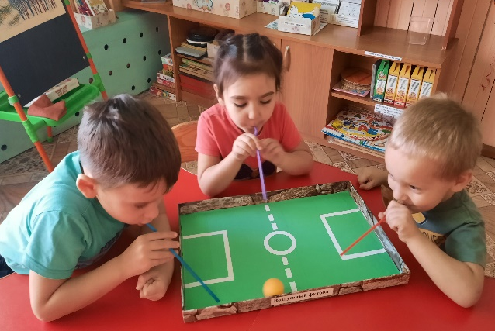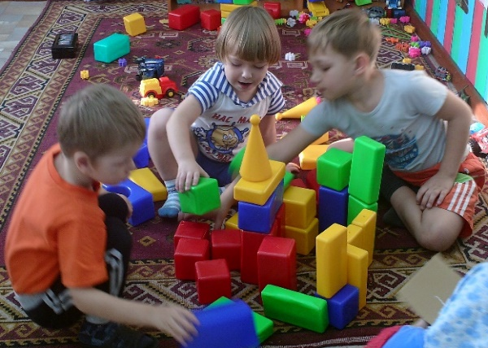

Помощь старших детей младшим:
Есть свои плюсы и для старших детей. Показ и объяснение младшему является для старшего ребёнка повторением и закреплением программного материала, а контроль за работой малыша – предпосылкой для становления самоконтроля. Подобная активность старшего ребёнка имеет серьёзный воспитательный эффект, формирует у него чувство ответственности.

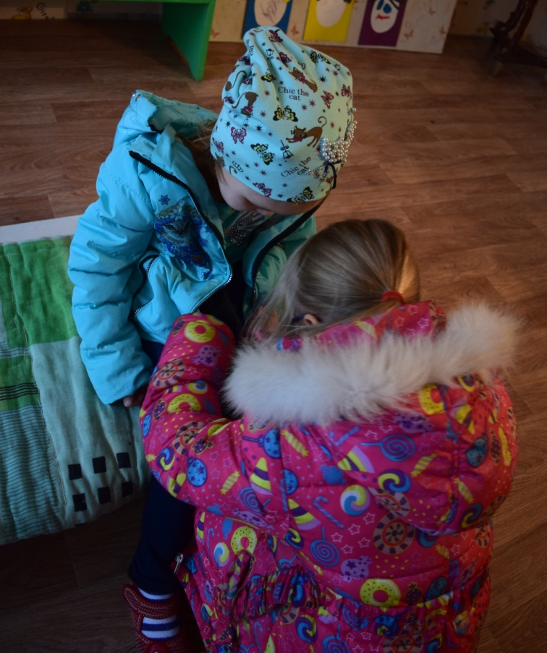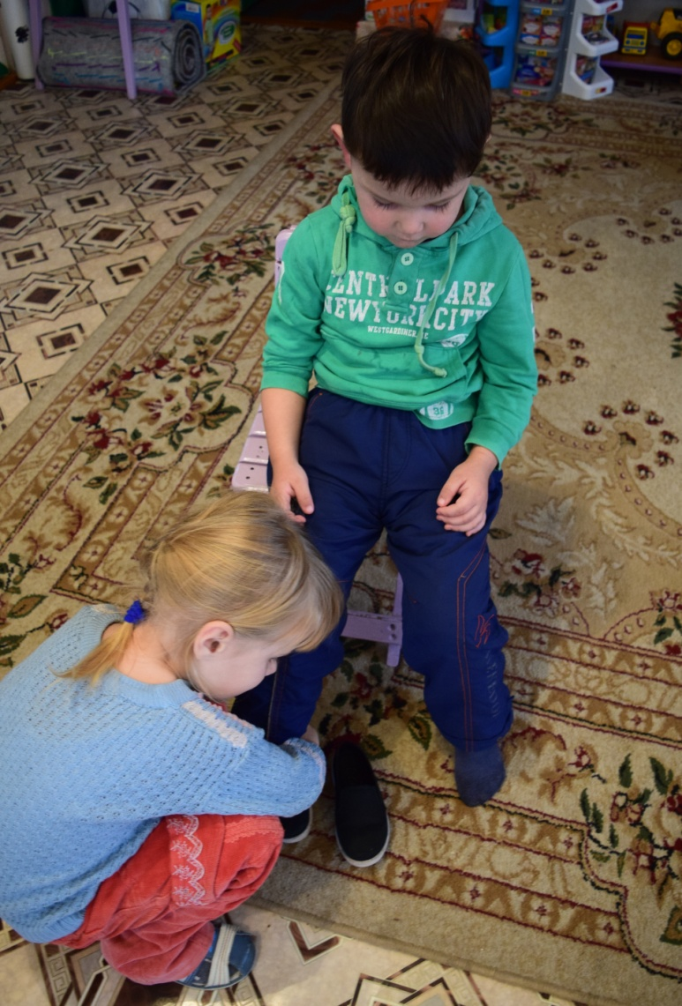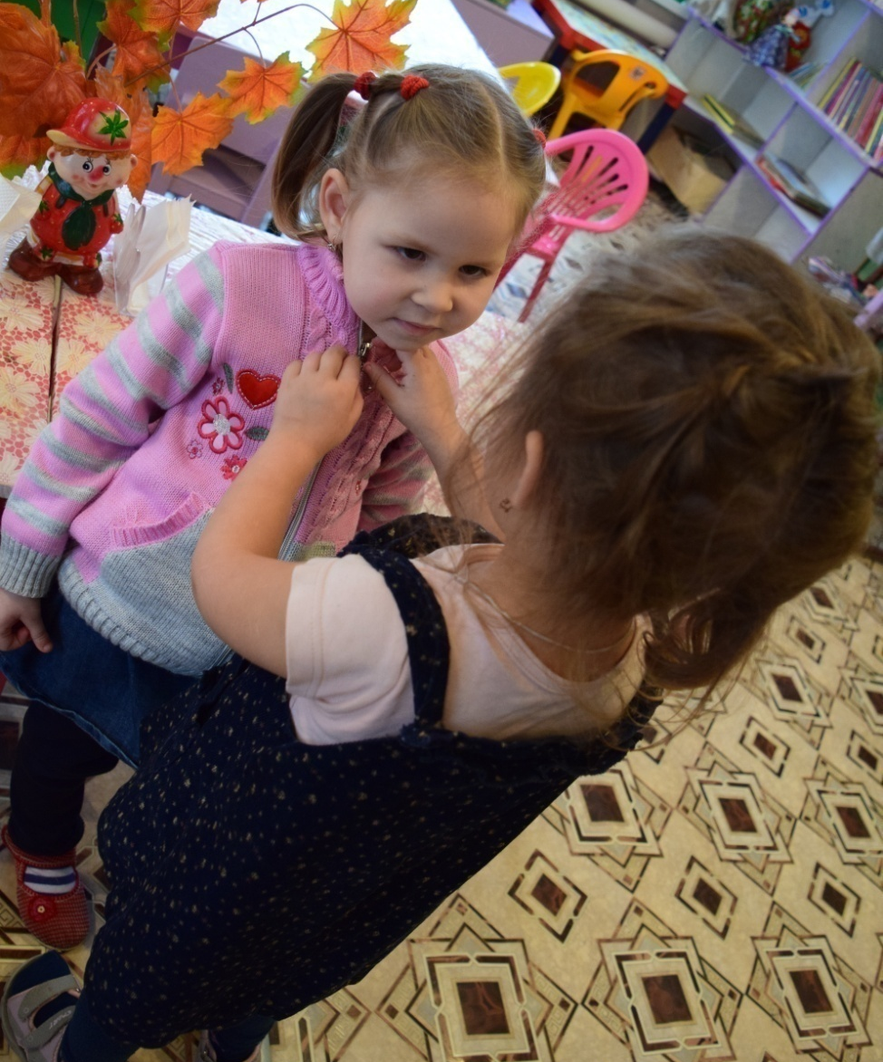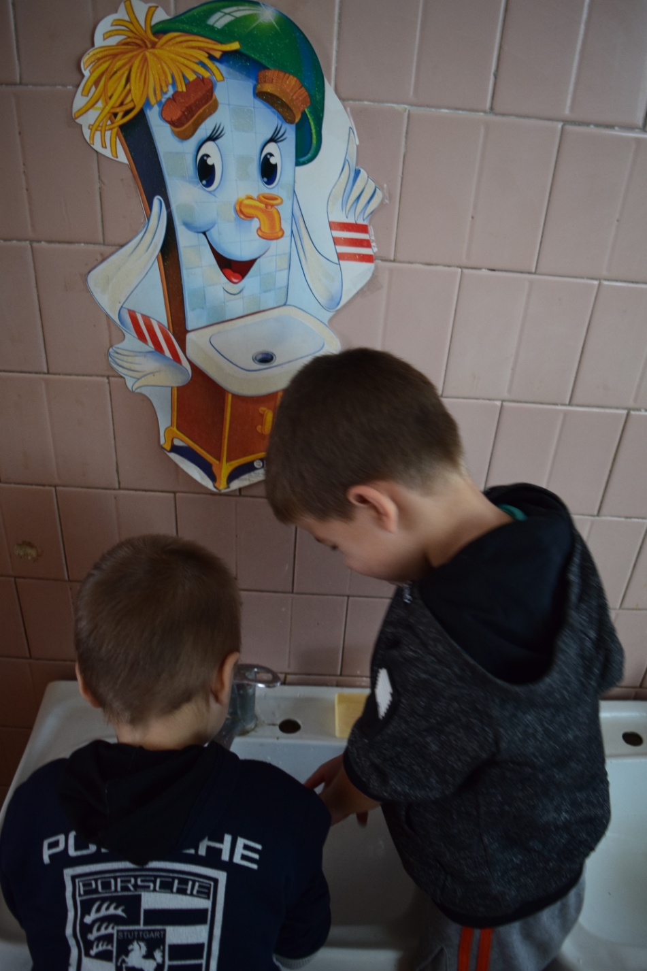

Трудности для детей:
Есть в разновозрастных группах и свои трудности. Иногда старшие дети, несмотря на все убеждения педагога на то, что так не нужно делать, начинают брать пример с младших и вести себя так же (разговаривать как младшие, используя в речи слова, типа: бибика, ав-ав, кричать и т. п.) Младшие дети могут мешать заниматься старшим: ломать постройки, собранные пазлы, отбирать игрушки. Особенно нервничают старшие дети, когда занимаются с конструкторами «Лего», где есть мелкие детали, а малышам непременно их нужно взять, и никакие доводы взять что-то другое не помогают. Понятно, что интересы детей разного возраста различны, их пересечение крайне трудно для педагога, но здесь и нужно педагогу суметь организовать деятельность детей не в ущерб друг другу, и так, чтобы дети чётко уяснили, что можно старшим ребятам, что предназначено только для больших детей, а что делают малыши.

Вывод: Общение малышей со старшими детьми, забота старших детей о младших стимулирует развитие и тех и других.

